Памятка по лейкозу КРС
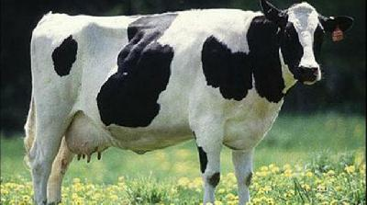
Лейкоз крупного рогатого скота – хроническая инфекционная болезнь, вызываемая вирусом лейкоза крупного рогатого скота, протекающая в начале бессимптомно, а затем проявляющаяся лимфоцитозом или образованием опухолей в кроветворных и других органах и тканях.
Источник возбудителя инфекции – больные и инфицированные вирусом лейкоза крупного рогатого скота животные.
Факторами передачи являются кровь, молоко и другие секторы и экскреты, содержащие лимфоидные клетки, инфицированные вирусом лейкоза крупного рогатого скота.
Заражение происходит при совместном содержании здоровых животных с больными или инфицированными вирусом лейкоза крупного рогатого скота.
Лейкозом болеет крупный рогатый скот всех возрастов, но клинически он проявляется чаще всего у животных в четыре года и старше.
Исследования на лейкоз проводят серологическим, гематологическим, патологическим и гистологическим методом.
Основу диагностики лейкоза крупного рогатого скота составляет серологический метод исследования – реакция иммунодиффузии (РИД).
Из числа положительно реагирующих по РИДу коров (инфицированных вирусом лейкоза крупного рогатого скота) с помощью гематологического и клинического методов выявляют больных лейкозом.
Больных признают РИД-положительных животных, у которых при однократном гематологическом исследовании установлены изменения, характерные для данной болезни, по «лейкозному ключу».
Исследовать владельцы обязаны всех животных с 6 месячного возраста. Пробы крови для исследований берут не ранее чем через 30 суток после введения животным вакцин и аллергенов, у стерильных животных – за 30 суток до отела или 30 суток после отела. Быков исследуют по РИДу не менее 2-х раз в год с интервалом 6 месяцев.
Лейкоз по РИДу можно обнаружить в крови через 1-2 месяцев после заражения вирусом лейкоза и сохраняется пожизненно.
Лечение против вируса лейкоза крупного рогатого скота нет. Лейкоз можно победить. Поэтому надо соблюдать все предписания ветеринарного врача, как владельцам животных, так и местным самоуправлениям.
Больное животное сдавать в течение 15 дней. Вирусоносителей содержать изолированно от здоровых. Молоко запрещено продавать в сыром виде от инфицированных коров. Необходимо молоко кипятить или перерабатывать на топленое масло.

